LIRE

Capacité : Comprendre des textes courts et simples en s’appuyant sur des éléments connus (indications, informations)

EX LIRE : 1

Good morning ! My name is Scott Nelson. I’m 11 years old. My favourite colour is green. I live in London. In my school bag, there are a blue pen, a pencil case, a rubber and a book.
1/ Comment s’appelle le personnage ?
2/ Quel âge a-t-il ?
3/ Quelle est sa couleur préférée ?
4/ Nomme 2 éléments de son sac
5/ Où habite-t-il ?

1 | 9 | 0

EX LIRE : 2

Dans chaque bulle, écris la lettre qui correspond à ce que dit le personnage.

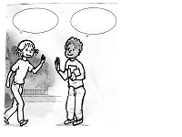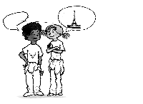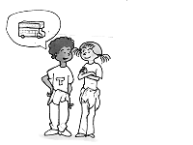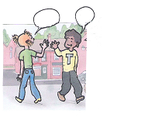
a) Where do you live? b) Goodbye! c) Hello! What’s your name? d) I live in London. e) Hi, my name is Tom. f) See you Tom. g) I live in Paris and you?

1 | 9 | 0

EX LIRE : 3

Lis les questions et trouve les réponses (colonne de droite) qui correspondent aux questions posées (colonne de gauche).
What’s your name ? | 0
How old are you ? | 1
What’s your favourite colour ? | 2
Where do you live ? | 3
How are you ? | 4
What’s the date today ? | 5
What’s the weather like ? | 6

 | Today, it’s Monday, 10th January 2013.
 | It’s sunny.
 | I’m 11 years old.
 | I’m fine.
 | I live in Fort de France.
0 | My name is Susan.
 | My favourite colour is green.
1 | 9 | 0

EX LIRE: 4

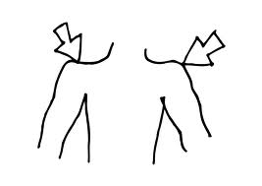

Read and match
arm

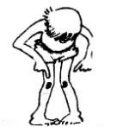
head

hands

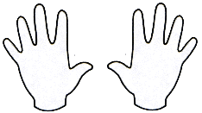
shoulders

knees
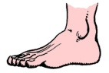
eyes
leg
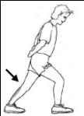
foot
1 | 9 | 0
EX LIRE: 5

Read and circle what John can / can’t play.
Hi, my name is John. I am ten years old. I live in London. My favourite sport is cricket. I can play baseball and basketball. I can’t play rugby.

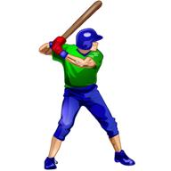

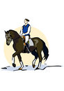


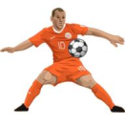






1 | 9 | 0

EX LIRE : 6
Lis les devinettes et trouve les réponses (colonne de droite) qui correspondent aux devinettes posées (colonne de gauche).
I live at the top of the christmas tree. I am yellow. | 0 |  | Father Christmas / Santa Claus
I put pens and pencils in it. | 1 |  | A fish
It’s creepy time. There are spiders, a witch, a Jack O’lantern and a black cat. | 2 |  | Halloween
I can swim. I live in the sea. | 3 |  | A pencil case
I put books, a notebook and my pencil case in it. | 4 |  | Thanksgiving
Bring presents for children for Christmas. | 5 | 0 | A star
It’s the day when Pilgrims thank the Indians. We eat turkey, sweet potatoes, corn and a pumpkin pie. | 6 |  | A school bag

1 | 9 | 0
EX LIRE : 7
« Lis ce texte puis entoure sur chaque ligne l’image qui l’illustre. »
My favourite animal is a lion. I’ve got a pet: it’s a dog. When it’s rainy, he likes playing with a ball. His name is Blacky. And you, have you got a pet?

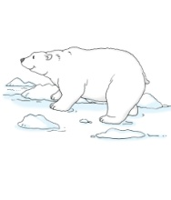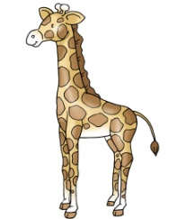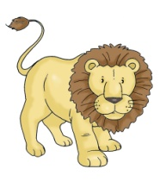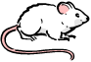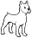

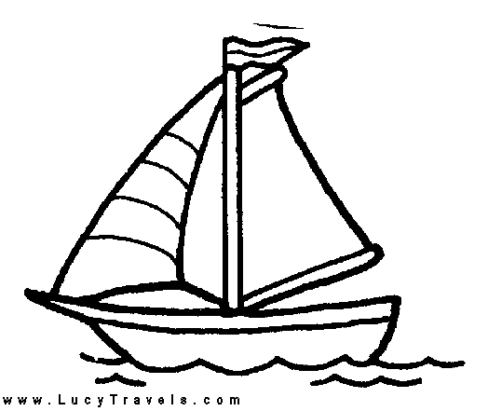

Capacité : Se faire une idée du contenu d’un texte informatif simple, accompagné éventuellement d’un document visuel
EX LIRE : 1
Lis attentivement ce texte et entoure les éléments mentionnés.

Hello, my name is Sara. I’m 10 years old. I live in London. It’s sunny today. My favourite colour is green. For Christmas, I’d like a bike, rollers and a MP3.


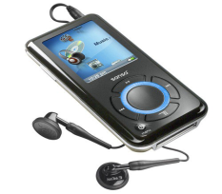
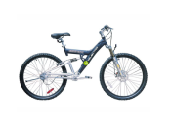

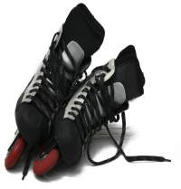
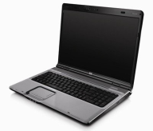


EX LIRE : 2
Lis ce texte puis coche ce qui est vrai.
This is Hilda the cat. She is big and black. Today it’s cloudy. She goes to the supermarket. She buys three eggs, a pair of shoes, a pencil and a book. Then she goes back home.

 | Oui | Non
Hilda est un chien.
Il fait beau aujourd’hui.
Hilda va à la plage.
Hilda achète un livre.

